Развитие исследовательского поведения дошкольников
«Расскажи – и я забуду,
покажи – и я запомню,
дай попробовать, и я пойму»
Китайская пословица

Общая тенденция развития современного мира - творческий, исследовательский поиск становится неотъемлемой частью любой профессии. Опыт показывает, что проектно-исследовательская деятельность дошкольников хорошо вписывается в систему работы дошкольного учреждения. Она незаметно вплетается во все виды деятельности и составляет с ними единое целое. Исследовательское поведение для дошкольника – важнейший источник получения представлений о мире. Чаще обучение строится не на методах самостоятельного, творческого исследовательского поиска. Как же разглядеть и поддержать первые ростки детского исследовательского поведения уже в младшем дошкольном возрасте?
В первую очередь это отсутствие искусственных ограничителей детской территории, многочисленных запретов: «туда не ходи», «там не ползай», «руками не трогай», «стой рядом, а то испачкаешься», невнимания к детским вопросам: «не говори глупости», «отстань», «не приставай», пренебрежительного отношения к детским выводам и умозаключениям. Внешнее, насильственное ограничение поисковой активности ребенка приводит к снижению потребности в исследовательском поиске.
Во-вторых, это хорошо организованная предметно-развивающая среда в группе, стимулирующая ребенка к исследовательской деятельности. В-третьих, работа с родителями, вовлечение их в образовательный процесс по формированию творческого исследовательского поиска. Программа исследовательского обучения в детском саду включает три элемента:
- развитие у детей исследовательских умений и навыков;
- детскую исследовательскую практику;
- мониторинг исследовательской деятельности дошкольников.
Ребенка необходимо целенаправленно обучать, давать ему знания, развивать и совершенствовать необходимые в исследовательском поиске умения и навыки. К ним относятся следующие знания, умения и навыки:
- видеть проблемы;
- ставить вопросы;
- выдвигать гипотезы;
- давать определение понятиям;
- классифицировать;
- наблюдать;
- проводить эксперименты;
- делать умозаключения и выводы;
- структурировать материал;
- готовить собственные мини-доклады;
- объяснять, доказывать и защищать свои идеи.
Мониторинг исследовательской активности детей старшего дошкольного возраста в специально созданных проблемных ситуациях осуществляется по следующим показателям:
- Интерес к экспериментированию и исследовательскому поиску решения проблемы.
- Самостоятельность, инициативность в поисковых действиях.
- Способы решения проблемы (выбор привычных способов деятельности, новых, комбинированных, с элементами творчества).
- Результативность (результат адекватный цели, частичный результат, отсутствие результата).
- Настойчивость, вариативность исследовательского поиска.
- Положительно-эмоциональное отношение к экспериментированию.
К организации поисковой и творческой деятельности детей необходимо подключать родителей и родственников, так как один ребенок с этой деятельностью не справится. По теме проекта воспитатель предлагает детям задания (приготовить карту нашего района, альбом «Мой выходной день», афишу к спектаклю, гербарий, фотографии к альбому «Моя семья» и т.д.). Ребята вместе с родителями на свое усмотрение выбирают задание. Прежде чем раздать задания, воспитатель (родитель) должен их тщательно продумать. Важно, чтобы они были не слишком трудоемкими и выполнялись с «желанием и радостью», а в случае необходимости воспитатель (родители) мог предоставить справочный, практический материал или порекомендовать, где его можно найти.
Проектно-исследовательская деятельность заняла свое место в системе работы в детском саду. Она стала интересным и увлекательным процессом, как для детей, так и для взрослых.

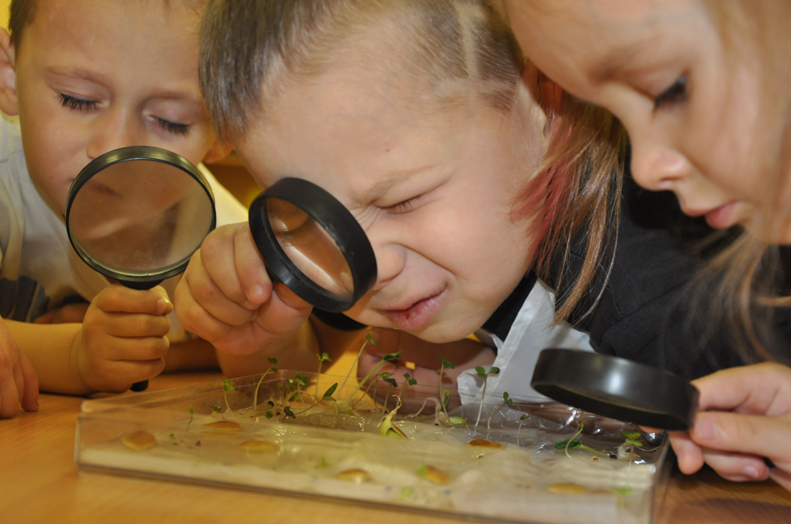

Материал подготовила Рыбина Л. Н.

